凯迪拉克G7生态公益小游戏勇气森林
广 告 主：凯迪拉克
所属行业：汽车
执行时间：2020.09-11
参选类别：公益营销类
营销背景
凯迪拉克G7生态公益传播运行两年后，寻求突破。已沉淀的品牌公益资产如何延展出新的生命力，结合品牌年轻化的战略如何能够为企业树立焕新的形象，是CSR团队2020年探索的新课题。为了能做出媒体形式和创意载体新的尝试，团队决定携手 腾讯广告，在创意领域做出大胆的改变。
营销目标
用全新的创意形式延续G7生态公益项目的品牌资产和生命力，首先为企业树立善因营销的标杆形象，同时为线上线下团队拉动捐款做出实际的推动。
策略与创意
腾讯广告创意中心解决方案团队根据数据洞察发现，汽车品牌新一代年轻消费者已经进化。TA们不再满足于看起来年轻，更在意参与“自保鲜”的进程，因此，TA们自身也普遍拥有“可爱、萌鲜”的特质。
同时，凯迪拉克联合pantone打造的「G7绿」是一个有潜力的突破口，如何将不够直观的「颜色」，打造成具简单但有记忆度的「品牌资产」？
结合这些洞察，经过反复讨论和探索，团队将品牌方的原有IP「G7绿」形象化，融入凯迪拉克勇敢与挑战的品牌基因，创造出符合年轻人审美的「小7绿」卡通IP形象，并衍生出7款Q萌卡通手办，组成「勇气家族」重装亮相。紧接着诞生的「小7绿」为主角的「勇气森林」小游戏，将平台大量年轻游戏玩家聚拢。
执行过程/媒体表现
核心创意以「小7绿」卡通ip形象呈现。衍生出7款Q萌卡通手办，组成「勇气家族」；同时诞生的「小7绿」为主角的「勇气森林」小游戏，将平台大量年轻游戏玩家聚拢。

「9.9公益日」是腾讯广告及品牌团队引爆创意的关键。结合不同的外层传播转化打法，一路将用户引导至腾讯公益平台，完成公益捐赠，同时也为品牌公益制造了令人印象深刻的曝光。第一波投放用明星视频引流，原生落地页承载项目核心视觉，唤起小游戏；第二波投放，利用盲盒图片在朋友圈作为高唤醒度的用户注意力抓手，精简链路，吸引点击直接唤起小游戏，配合公众号文章、小程序插屏，充分多样点位的不同优势，达成了高效转化。
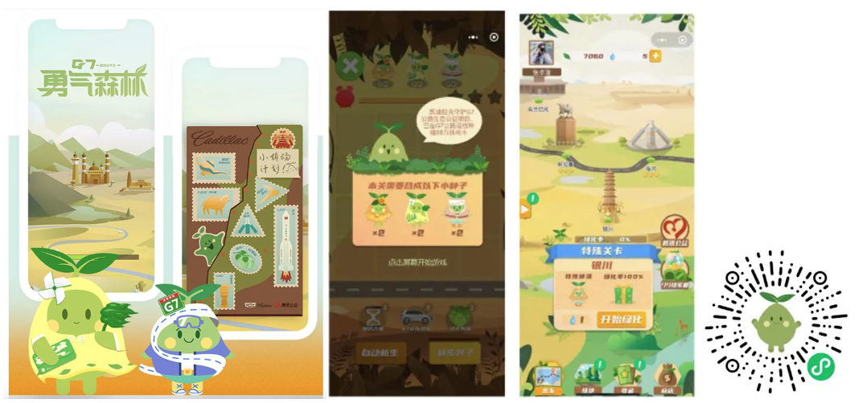
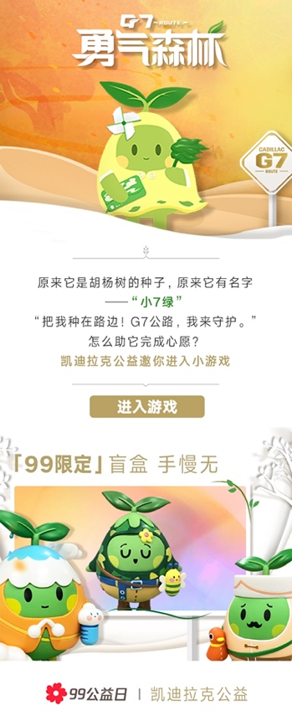
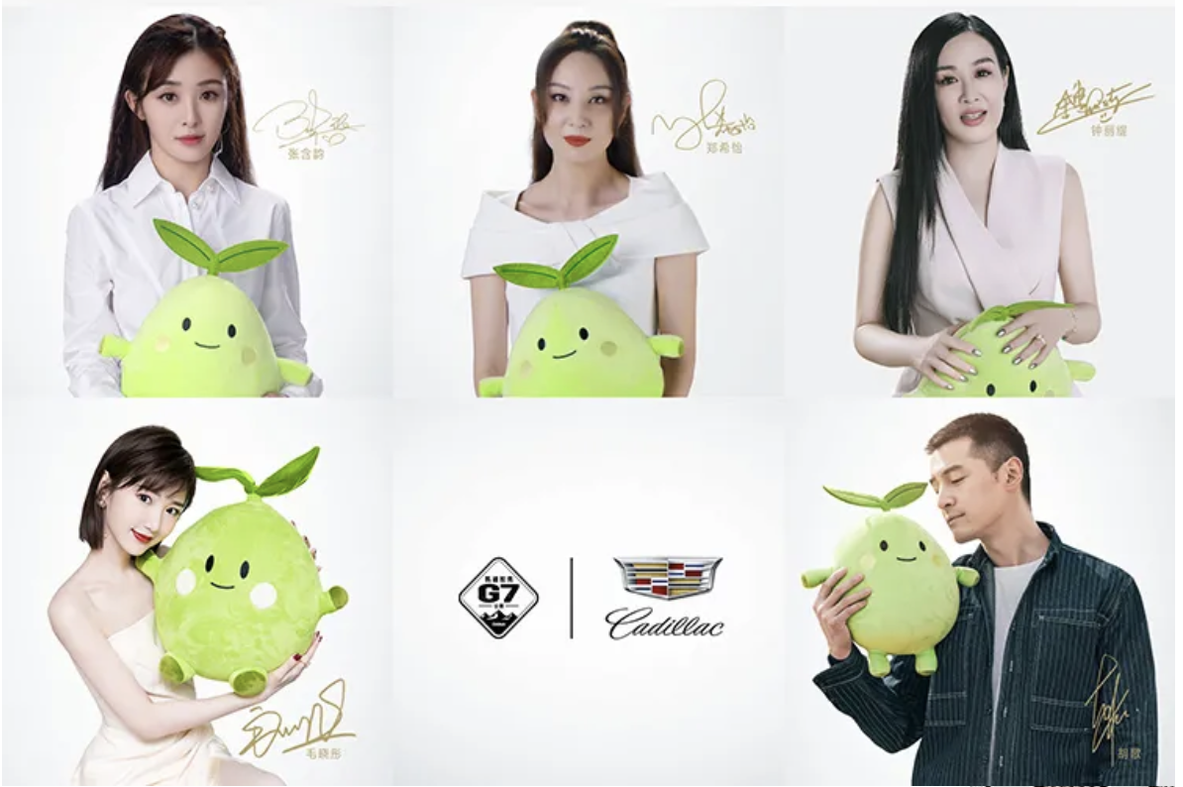
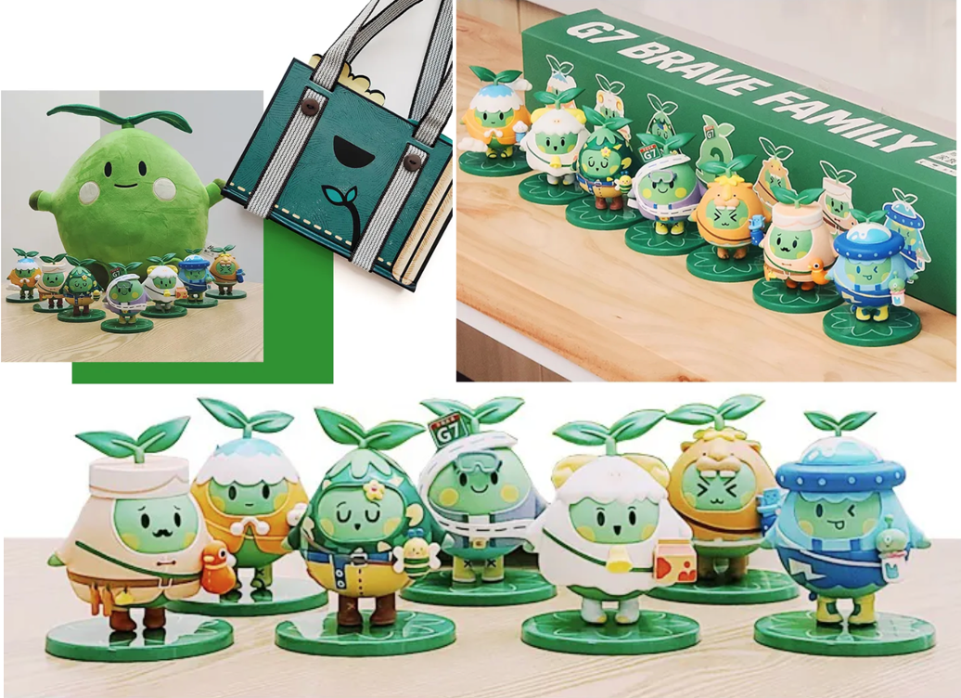
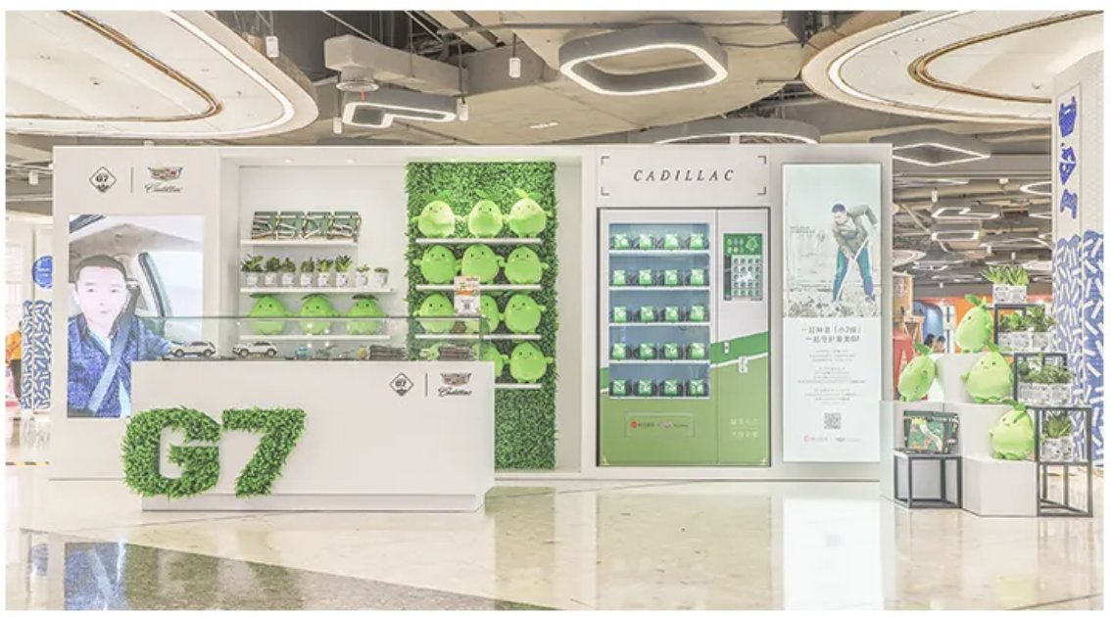
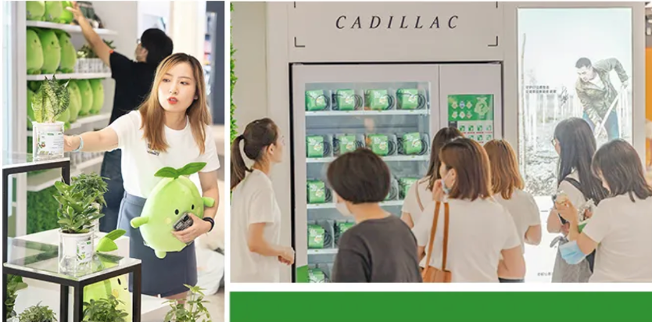
营销效果与市场反馈
这场腾讯广告携手凯迪拉克的善因营销在9.9公益日共收获4000多万次广告曝光，自8.20上线至9.9公益日期间转化了逾五万五千名游戏玩家的新血参与，项目分享及邀请参与率超40%，99公益期间的分享成功率更高达到了23%，人均沉浸时长达12mins，人均登陆游戏次数达15次，「99公益日」活动三天，更有高达53975人参与捐款。

